Communiqué de presse – Nouveautés Velux Coupoles de pièce froide
Plus de choix pour les coupoles de pièce froide Velux
Nouveaux accessoires de ventilation et d’échange ainsi qu’une variante extra large
Aarburg, mars 2022. Velux élargit à nouveau l’assortiment autour de sa coupole pour bâtiments non habités et non chauffés, lancée en Suisse en 2021. Disponible dès à présent en finition ouvrante et fixe, la nouvelle taille de 200 x 100 cm avec une hauteur de raccordement de 15 cm procure nettement plus de lumière naturelle sous le toit plat. Pour les pièces froides sans alimentation électrique ou pour l’installation ultérieure d’une fonction d’aération, le fabricant de fenêtres proposera dès le printemps un lot de cadre d’aération avec ouverture manuelle par broche. En outre, le cadre de rénovation sera à l’avenir disponible non seulement en format carré, mais aussi dans les trois dimensions rectangulaires 90 x 60 cm, 120 x 90 cm et 150 x 100 cm.
De bonnes conditions de luminosité jouent un rôle particulièrement important dans les ateliers et les entrepôts afin de minimiser le risque d’erreurs potentielles et d’accidents de travail. Beaucoup d’endroits cherchent actuellement des possibilités de réduire les besoins en énergie. Dans ce cas, il est pertinent de minimiser la consommation d’électricité pour l’éclairage électrique. Avec la coupole, Velux propose une solution adaptée et attrayante en termes de prix pour l’éclairage et l’aération via le toit plat de ces locaux non chauffés. La nouvelle taille de 200 x 100 cm assure beaucoup de lumière naturelle. Elle est disponible dès maintenant en version fixe ou avec ouverture par interrupteur pour une aération efficace. Le moteur tandem de 230 V se trouve sur la longueur. Une ventilation régulière est indispensable, en particulier dans les ateliers où l’on travaille avec de la peinture ou dans lesquels des gaz d’échappement sont émis.
Pour installer une fonction de ventilation sur les coupoles dans les pièces sans alimentation électrique ou seulement par la suite (par exemple lors d’une rénovation), les installateurs peuvent utiliser le nouveau lot de cadre d’aération depuis le printemps 2022. En plus du cadre, il comprend la charnière et une broche avec une course de 300 mm. Le montage est possible sur les costières rigides et les cadres de rénovation en aluminium. En combinaison avec la barre de commande disponible en accessoire, il est également possible d’ouvrir sans problème des coupoles depuis le sol lorsque la hauteur de plafond dépasse les quatre mètres.
Comme le remplacement d’anciennes coupoles d’autres fabricants s’effectue parfois en conservant la costière existante, Velux élargit la gamme de tailles du cadre de rénovation en aluminium nécessaire. L’installateur visse simplement ce dernier sur l’ancienne sous-structure avant le montage de la coupole Velux. Dès le printemps, cela est aussi possible les formats rectangulaires de 90 x 60 cm, 120 x 90 cm et 150 x 100 cm, et non plus seulement pour les formats carrés. Le cadre de rénovation peut être combiné dans toutes les dimensions, aussi bien avec le lot de cadre d’aération manuel qu’avec la version à commande électrique.
Information de produits – Coupoles de pièce froide Velux
Avec les coupoles, Velux a complété en 2021 sa gamme pour toits plats – composée de la coupole pour fenêtre de toit plat, du verre plat et du verre arqué – avec une option pour les pièces non chauffées. Elle se distingue par sa robustesse et sa durabilité. Avec une garantie fabricant de dix ans sur les fenêtres de toit plat et les couvertures, Velux établit une nouvelle norme pour cette catégorie de produits. La coupole est disponible en dix dimensions différentes, allant de 60 x 60 cm à 200 x 100 cm. Selon les exigences en matière d’isolation thermique, il est possible de choisir entre une couverture acrylique à double ou triple couche. Le matériau en version opale assure une entrée de lumière diffuse mais néanmoins élevée, ce qui est particulièrement important sur le lieu de travail.
Vous trouverez de plus amples informations sur les coupoles de pièce froide Velux sur https://www.velux.ch/fr-ch/produits/fenetres-pour-toit-plat/coupole-landingpage .

Images : Newsroom Velux

Contact médias Velux
PRfact SA
Samuel Bürki
Seefeldstrasse 229
8008 Zurich
Téléphone +41 43 322 01 10
velux@prfact.ch

A propos du groupe Velux
En tant que principal fabricant au monde de fenêtres de toit et de systèmes de lanterneaux, Velux est synonyme de lumière, d’air et de vision dans les combles, trois caractéristiques qui améliorent la vie dans des millions de maisons et d’appartements sur la planète entière. L’entreprise a été fondée en 1941 par Villum Kann Rasmussen avec une vision consistant à apporter davantage de lumière naturelle et d’air frais dans les maisons et donc à améliorer la qualité de vie dans les espaces d’habitation et de travail. La palette de produits Velux englobe actuellement des solutions variées de fenêtres pour toits inclinés et plats, mais aussi des stores intérieurs visant à réguler la luminosité, des volets roulants extérieurs pour protéger le bâtiment de la chaleur, des solutions d’installation ainsi que des systèmes de commande intelligents.

A l’international, le Groupe Velux, avec plus de 10 000 collaborateurs ainsi que des sites de production dans 11 pays et des sociétés commerciales dans plus de 40 pays, figure parmi les plus importants fabricants de matériaux de construction au monde. En Suisse, Velux emploie environ 85 personnes. www.velux.ch

Images
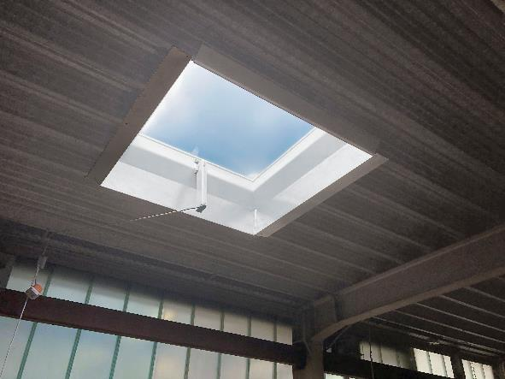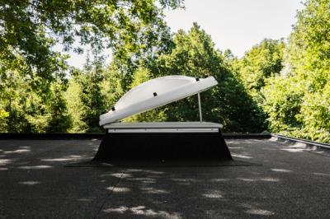
[Foto: velux_lichtkuppel_2803 & velux_lichtkuppel_143870]
Les coupoles Velux sont désormais disponibles dans les nouvelles dimensions 200 x 100 cm.
Photos : Velux
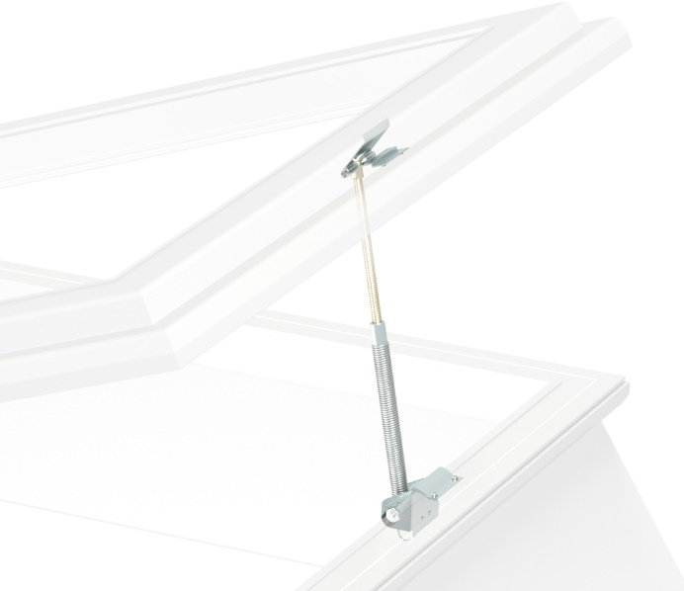
[Foto: velux_spindeloeffner_10131214 & velux_spindeloeffner_10130123]
Le lot de cadre d’aération avec ouverture manuelle par broche permet d’installer une fonction de ventilation sur les coupoles Velux dans les bâtiments sans alimentation électrique, en cas d’installation ultérieure ou de rénovation.
Photos : Velux
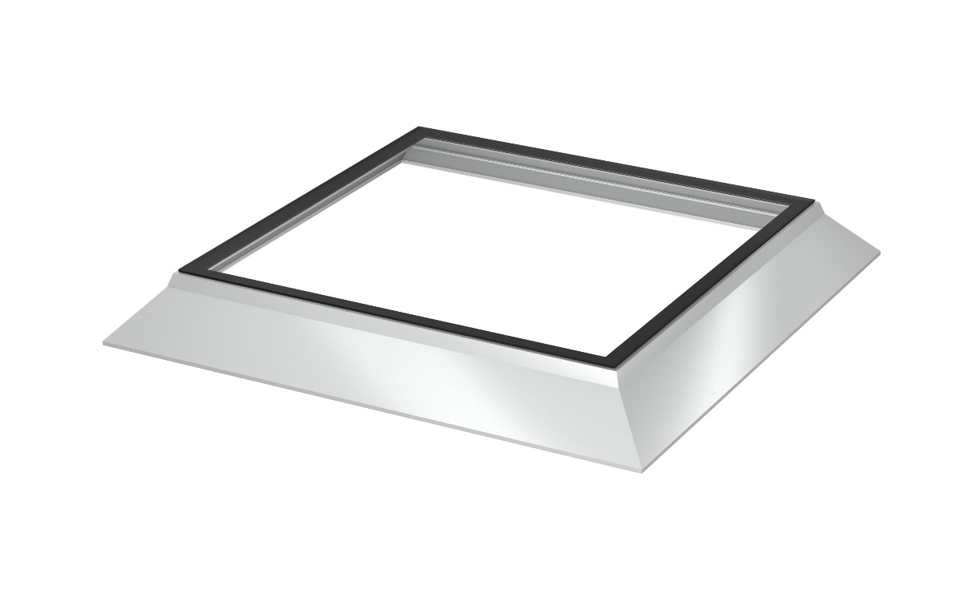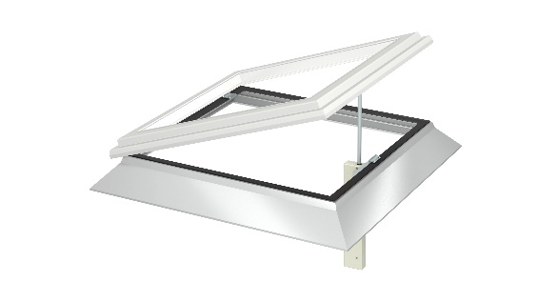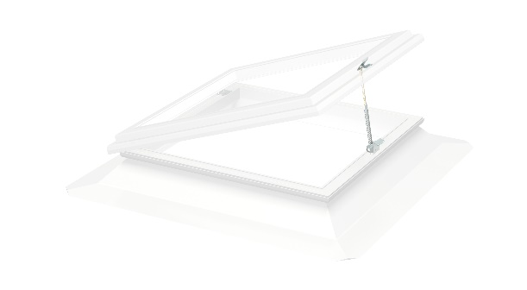
[Grafiken: velux_alu_sanierungsrahmen_10114628,
velux_luefterrahmen_set_elek_144687 & velux_luefterrahmen_man_10130126]
Le cadre de rénovation en aluminium (en haut) pour le remplacement d’anciennes coupoles tout en conservant la costière est désormais disponible en trois formats rectangulaires. Les trois dimensions peuvent être combinées avec le lot de cadre d’aération manuel (en bas à droite) ou électrique (en bas à gauche).
Graphiques : Velux

